«Китайская система оздоровления
Цигун для детей»
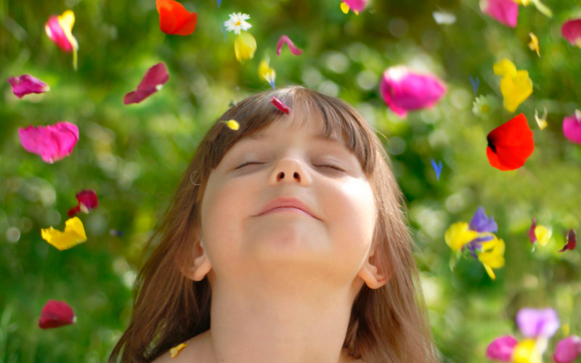

«Ну откуда в нем столько энергии?!!» - этим вопросом наверняка хоть раз задавался каждый родитель. И это действительно так - у ребенка огромное количество энергии, которая постоянно фонтанирует. Но в большинстве случаев мы видим, как наши дети растрачивают всю эту силу вхолостую, делая тысячи ненужных движений, тем самым, создавая нам массу хлопот и проблем. Мы пытаемся не раздражаться и относиться к этому с пониманием: «У него много энергии и ему некуда ее девать». Но это не совсем так. Энергии действительно много, но вся она необходима ему для жизни. И ее совершенно необязательно тратить впустую - на непроизвольную двигательную активность, на необоснованные капризы и истерики. Беспокойство, тревоги, страхи в буквальном смысле «съедают» огромные запасы энергии. Поэтому маленькие дети так часто болеют.
В основе Даосской философии, лежит понятие о сохранении и накоплении энергии. То есть, всю энергию, которая есть в человеке изначально и которую ему удается накопить при помощи занятий Цигун, можно сохранить на долгие годы жизни. Даосы считают, что здоровье и долголетие зависит в первую очередь от способности человека не растрачивать свою энергию впустую. А занятия Цигунпомогают направить ее в определенное русло.
Это достигается при помощи управления потоками энергии Ци. Она – творец всего живого, это невидимая положительная энергия. Попадая в организм малыша, Ци приводит в порядок все процессы, которые проистекают в нем, а также оздоравливает тело, избавляет от любого негатива.
Сама форма занятий Цигун очень понятна и нравится детям. Большинство практик построены на образном, детском восприятии мира и себя в нем. Дети с большим удовольствием выполняют упражнения. И результаты приходят уже после первого же занятия.

Эффективность китайского Цигуна для ребенка

Цигун — древняя китайская система, помогающая обрести и сохранить здоровье, жить долго в гармонии с миром. Она включает физическую, дыхательную гимнастику и медитативные практики.
Цигундлядетей–этокомплекснаявосточнаяпрактика, действиекоторойодновременнонаправленонавсесферыорганизма: наумребенка, наегодухинафизическуюоболочку.
Укрепляя организм и оздоравливая его, цигун в то же время позитивно воздействует на эмоциональный фон и интеллект, придает спокойствие, способствует сбалансированному развитию малыша.

Плюсы от занятий Цигун для вашего ребенка:

- Он станет более мудрым, спокойным и рассудительным.
- Научится направлять свою силу в нужное русло.
- Появится глубокая и обоснованная уверенность в себе и своих силах.
- Исчезнет хаотичность мышления и поведения.
- Повысится уровень интеллектуальных возможностей.
- Возрастет потребность в творчестве.
- Улучшатся отношения со сверстниками и взрослыми.
- Исчезнут необоснованные капризы и раздражение по пустякам.
- Ребенок не будет болеть, станет более сильным и выносливым.
- Улучшится сон и аппетит.
- Он начнет лучше вас понимать и ценить все, что вы для него делаете.

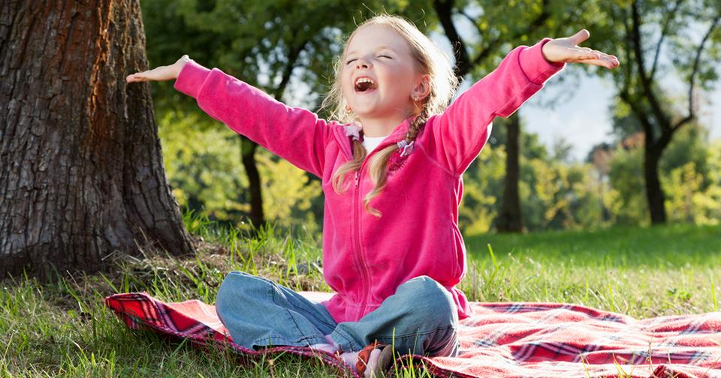
Оздоровительная гимнастика Цигун - именно то универсальное решение, которое включает все положительные моменты древнекитайского оздоровительного искусства и помогает всегда оставаться в тонусе, отличной физической форме и прекрасном расположении духа.

